

Systemy Rozproszone
Prowadzący
Dr. Radosław Kycia

RAPORT
Problem ucztujących filozofów przy użyciu procesów UNIX/POSIX

Autorzy:
Igor Boradyn 155971
Jerzy Dębowski 151266

Wstęp

Problem ucztujących filozofów jest klasycznym przykładem zadania snchronizacji procesów. Problem synchronizacji procesów pojawia się wszędzie tam, gdzie mamy do czynienia ze współpracującymi ze sobą współbieżnymi procesami. Najczęściej spotykane przyczyny, dla których konieczna jest synchronizacja współpracujących procesów to np. Sytuacje w których procesy współdzielą pewną strukturę danych, wyniki działania jednego procesu stanowią dane dla innego procesu lub procesy korzystają z pewnej wspólnej puli zasobów, które pobierają i zwalniają wedle potrzeb.

Problem pięciu filozofów, to akademicki problem synchronizacji. Mamy pięciu filozofów. Każdy z nich rozmyśla. Gdy zgłodnieje, to idzie jeść, a gdy się naje, to kontynuuje rozmyślania, aż znowu nie zgłodnieje itd. Filozofowie jedzą przy okrągłym stole, przy czym każdy z nich ma swoje miejsce. Każdy z nich najpierw nakłada sobie jedzenie z miski stojącej na środku stołu, bierze dwa widelce leżące po lewej i prawej stronie talerza i je. Po zjedzeniu odkłada widelce na miejsce. Rzecz w tym, że na stole jest tylko pięć pałeczek, po jednej między dwoma sąsiednimi talerzami. Problem polega na takim zsynchronizowaniu poczynań filozofów, aby wykluczyć możliwość blokady i zagłodzenia.
Program

Program został napisany w języku C. Do zarządzania dostępem do widelców I zapobiegania zakleszczeniom użyto mutex-ów. Zaimplementowane są w nim biblioteki stdio.h, stdlib.h, unistd.h oraz najważniejsza pthread.h. Na wstępie definiowane są stałe N (liczba filozofów oraz widelców), EATING_TIME (czas jedzenia), THINKING_TIME (czas rozmyślania) oraz tablica mutex-ów forks. Każdy mutex reprezentuje widelec, który może być trzymany tylko przez jednego filozofa.
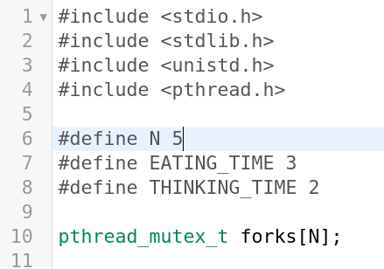

Funkcja philosopher jest funkcją, która będzie wykonywana przez każdego filozofa jako osobny wątek. Na początku funkcji pobierany jest identyfikator filozofa z argumentu, a następnie przypisywane są mu odpowiednie widelce. Następnie w nieskończone pętli filozof czeka na widelce i blokuje je poprzez phtread_mutex_lock. Jeśli widelce są dostępne, filozof zaczyna jeść przez określony czas, a następnie odkłada widelce jednocześnie odblkowując je poprzez phtread_mutex_unlock i zaczyna rozmyślać przez wcześniej ustalony czas.
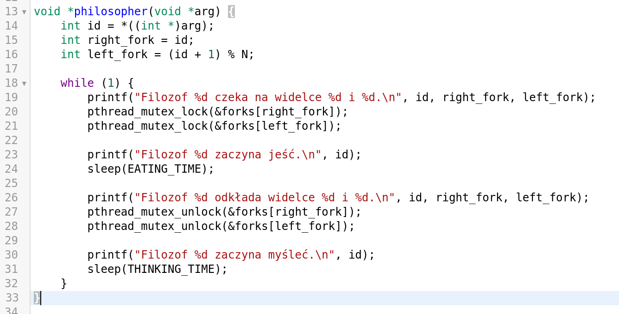
W funkcji main na początku inicjowane są odpowiednie mutex-y dla wszystkich widelców poprzez funkcję pthread_mutex_init. Następnie przy pomocy pthread_create tworzone są odpowiednie wątki dla każdego filozofa, a na końcu została użyta funkcja pthread_join, aby czekać na zakończenie wszystkich wątków filozofów.
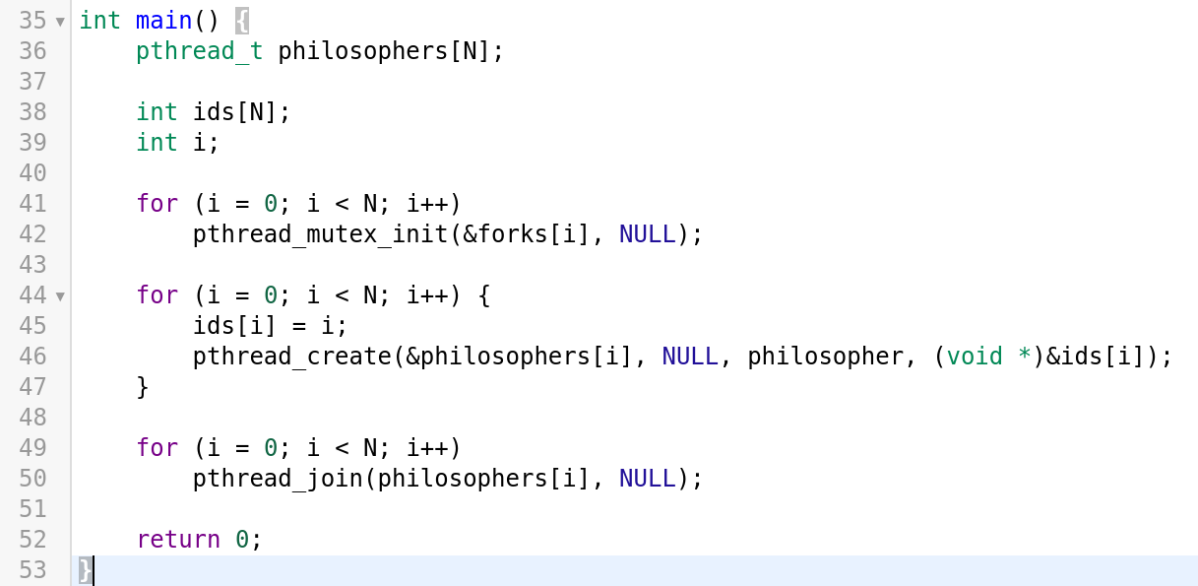

Przykładowy wynik programu
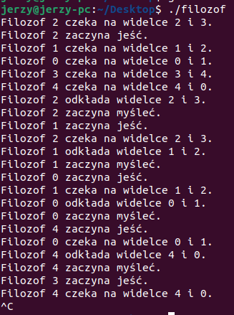

Źródła:
https://pl.wikipedia.org/wiki/Problem_ucztuj%C4%85cych_filozof%C3%B3w
https://edu.pjwstk.edu.pl/wyklady/sop/scb/wyklad5/index.html
https://pubs.opengroup.org/onlinepubs/7908799/xsh/pthread.h.html

